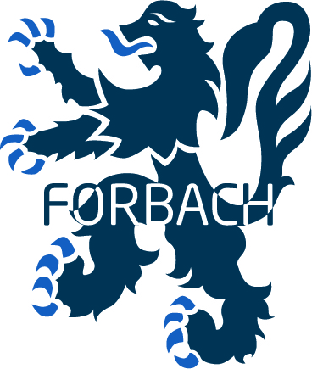
VILLE DE FORBACH
-----
SERVICE DES FINANCES – Commande Publique

AVIS D'APPEL A LA CONCURRENCE

1.- IDENTIFICATION :

Ville de FORBACH
Avenue St-Rémy
C.S. 10335
57608 FORBACH Cedex
 : 03.87.84.30.00 - Fax. : 03.87.84.30.32 - Courriel : contact@mairie-forbach.fr

2.- PROCEDURE DE PASSATION :

- Procédure adaptée en application de :
  - l’article L2123-1 de l’ordonnance n° 2018-1074 du 26 novembre 2018 portant partie législative du Code de la Commande Publique ;
  - l’article R2123-1 du décret n° 2018-1075 du 3 décembre 2018 portant partie réglementaire du Code de la Commande Publique.

3.- OBJET DU MARCHE : Marché public de travaux

AMENAGEMENT DE VOIRIE POUR LA CREATION D’UN EHPAD

4.- LIEU D’EXECUTION DES PRESTATIONS : Rue Félix BARTH - FORBACH - 57600

5.- MODALITES D'OBTENTION DU DOSSIER :

Le dossier de consultation est téléchargeable sur le "profil d'acheteur", à savoir http://www.marches-securises.fr. L'accès aux documents de la consultation est gratuit, complet, direct et sans restriction.

Le délai pendant lequel les candidats restent engagés à partir de la date limite fixée pour le dépôt de l'offre est de 90 jours.

6. – JUSTIFICATIFS A PRODUIRE QUANT AUX QUALITES ET CAPACITES DU CANDIDAT (voir règlement de la consultation).

7. - CONDITIONS DE REMISE DES OFFRES :

Le candidat doit obligatoirement transmettre son offre par voie dématérialisée sur le profil acheteur du pouvoir adjudicateur :
https://www.marches-securises.fr.

8.- CRITERES DE JUGEMENT DES OFFRES :

OFFRE ECONOMIQUEMENT LA PLUS AVANTAGEUSE appréciée en fonction des critères suivants :

- Prix des prestations : 0,30
- Valeur technique : 0,40
- Délais d’exécution : 0,20
- Mesures envisagées en matière de protection de l'environnement dans un objectif de développement durable : 0,10.

9.- DELAIS D'EXECUTION – DEMARRAGE DES PRESTATIONS :

Le présent marché est conclu pour une durée allant de la date de notification du marché à la fin de la période de garantie de parfait achèvement. Les délais de préparation et d'exécution sont à renseigner dans l’acte d’engagement. Ils ont pour point de départ la date fixée par l’ordre de service notifiant le commencement des travaux.

Le démarrage des prestations est prévu pour Juin 2021 et la fin des travaux pour Novembre 2021.

10.- NEGOCIATIONS :

Après examen des offres reçues, le pouvoir adjudicateur se réserve le droit d'engager des négociations avec les trois candidats ayant remis les meilleures offres.

11.- PRECISIONS CONCERNANT L'INSTANCE ET INTRODUCTION DES RECOURS :

Tribunal Administratif - 31, avenue de la Paix - B. P. 51038 - 67070 – STRASBOURG
Tél. : 03.88.21.23.23 - Fax : 03.88.36.44.66 - Courriel : greffe.ta-strasbourg@juradm.fr

12.- RENSEIGNEMENTS COMPLEMENTAIRES :

- d'ordre technique : Monsieur Guillaume MALLICK – Directeur des Services Techniques Tél. 03.87.84.30.17 – guillaume.mallick@mairie-forbach.fr
- d'ordre administratif : Mme Marie-José GIRARDOT – Tél. : 03.87.84.30.95

13.- DATE LIMITE DE RECEPTION DES OFFRES :

Jeudi 22 avril 2021 à 11 heures, délai de rigueur.

14.- DATE DE PUBLICATION, D'AFFICHAGE EN MAIRIE, DE MISE EN LIGNE SUR LE SITE INTERNET DE LA VILLE ET SUR LE PROFIL D'ACHETEUR DU PRESENT AVIS : 17 Mars 2021.

